Anexa nr. 4
la Hotărîrea Guvernului
cu privire la aprobarea Regulamentelor privind
cerințele de etichetre energetică a produselor cu impact energetic

Regulament cu privire la cerințele de etichetare energetică a lămpilor electrice și a corpurilor de iluminat

- Dispoziţii generale și domeniul de aplicare

1. Regulamentul cu privire la cerințele de etichetare energetică a lămpilor electrice și a corpurilor de iluminat (în continuare - regulament) este elaborat în conformitate Legea nr. 44 din 27.03.2014 privind etichetarea produselor cu impact energetic (Monitorul Oficial nr. 99-102 din 25.04.2014).
2. Regulamentul cu privire la cerințele de etichetare energetică a a lămpilor electrice și a corpurilor de iluminat transpune Regulamentul delegat (UE) nr. 874/2012 al Comisiei din 12.07.2012 de completare a Directivei 2010/30/UE a Parlamentului European și a Consiliului în ceea ce privește etichetarea energetică a lămpilor electrice și a corpurilor de iluminat.
3. Scopul regulamentului constitie stabilirea cerințelor privind etichetarea și furnizarea de informații suplimentare despre produs pentru lămpile electrice cu filament, lămpile fluorescente, lămpile cu descărcare de intensitate ridicată, lămpile cu LED-uri și module cu LED-uri.
4. Prezentul regulament stabilește cerințe privind etichetarea corpurilor de iluminat proiectate pentru a funcționa cu astfel de lămpi și care sunt comercializate către utilizatorii finali, inclusiv în cazurile în care acestea sunt integrate în alte produse care nu au nevoie de consum de energie pentru a-și îndeplini scopul principal în timpul utilizării.
5. Prezentul regulament nu se aplică următoarelor produse:
a) | lămpi și module cu LED-uri cu un flux luminos de mai puțin de 30 de lumeni;

b) | lămpi și module cu LED-uri comercializate pentru a funcționa cu baterii;

c) | lămpi și module cu LED-uri comercializate pentru a fi folosite în aplicații unde scopul lor principal nu este iluminatul, cum ar fi:  (i) emiterea de lumină ca agent în procesele chimice sau biologice (cum ar fi polimerizarea, terapia fotodinamică, horticultura, îngrijirea animalelor, produse anti-insecte);  (ii) captură de imagini și proiecție de imagini, cum ar fi blițurile aparatelor de fotografiat, fotocopiatoare, videoproiectoare;  (iii) încălzire, cum ar fi lămpile cu infraroșu;  (iv) semnalizare, astfel cum sunt lămpile pentru aerodromuri.  Aceste lămpi și module cu LED-uri nu sunt excluse atunci cînd sunt comercializate pentru a fi folosite la iluminat;

d) | lămpi și module cu LED-uri comercializate ca făcînd parte dintr-un corp de iluminat și care nu sunt destinate să fie înlocuite de utilizatorul final, cu excepția cazurilor în care sunt scoase la vînzare, închiriere sau cumpărare cu plata în rate sau expuse separat pentru utilizatorul final, de exemplu pe post de piese de schimb;

e) | lămpi și module cu LED-uri comercializate ca parte a unui produs al cărui scop principal nu este iluminatul. Cu toate acestea, în cazul în care lămpile sunt oferite spre vânzare, închiriere sau cumpărare cu plata în rate sau expuse separat, de exemplu ca piese de schimb, acestea trebuie incluse în domeniul de aplicare al prezentului regulament;

f) | lămpi și module cu LED-uri care nu sunt în conformitate cu cerințele care se aplică începînd cu 2015 în confromitate cu prezentul regulament;

(g) | corpuri de iluminat care au fost proiectate să funcționeze exclusiv cu lămpile și modulele cu LED-uri enumerate la lit. (a)-(c).

Noţiuni şi definiţii

6. În sensul prezentului regulament, următoarele noțiuni se definesc astfel:
sursă de lumină - o suprafață sau un obiect destinat să emită în principal radiații optice vizibile produse printr-o transformare a energiei. Termenul „vizibil” se referă la o lungime de undă de 380-780 nm;

iluminat - direcționarea unei lumini asupra unei suprafețe, a unui obiect sau a spațiului din jurul acestora astfel încît acestea să poată fi văzute de oameni;

iluminat de accentuare - un tip de iluminat care presupune că lumina este direcționată astfel încât să evidențieze un obiect sau o parte dintr-un spațiu;

lampă - o unitate a cărei performanță poate fi evaluată separat și care este compusă din una sau mai multe surse de lumină. Aceasta mai poate conține componente suplimentare necesare pornirii, alimentării cu energie sau funcționării stabile a unității sau pentru distribuirea, filtrarea sau transformarea radiațiilor optice, în cazul în care aceste componente nu pot fi îndepărtate fără a deteriora iremediabil unitatea;

soclul lămpii - acea parte a lămpii care asigură conectarea la alimentarea cu energie electrică prin intermediul unui fasung al lămpii sau al unei dulii și care poate servi și la fixarea lămpii în dulie;

fasungul lămpii sau dulie - un dispozitiv pentru fixarea lămpii într-o anumită poziție, de obicei cu ajutorul unui soclu aflat în interiorul acestuia, caz în care acesta asigură totodată alimentarea cu energie electrică a lămpii;

lampă direcțională - o lampă în cazul căreia cel puțin 80 % din fluxul luminos este emis într-un unghi solid de π sr (corespunzător unui con cu un unghi la vîrf de 120°);

lampă nondirecțională - o lampă care nu este direcțională;

lampă cu filament - o lampă în care lumina este produsă cu ajutorul unui conductor filiform încălzit până la incandescență la trecerea unui curent electric. Lampa poate să conțină gaze care să influențeze procesul de incandescență;

lampă cu incandescență - o lampă cu filament în care filamentul funcționează într-un bec vid sau este înconjurat de un gaz inert;

lampă cu halogen (tungsten) - o lampă al cărei filament este din tungsten și este înconjurat de un gaz care conține halogeni sau compuși halogenați. Aceste lămpi pot fi furnizate cu o sursă de alimentare integrată;

lampă cu descărcare - o lampă în care lumina este produsă, direct sau indirect, cu ajutorul unei descărcări electrice prin intermediul unui gaz, vapor de metal sau a unui amestec de mai multe gaze și vapori;

lampă fluorescentă - o lampă cu descărcare de tipul celor cu vapori de mercur de joasă presiune, în care cea mai mare parte a luminii este emisă de unul sau mai multe straturi de substanțe luminiscente excitate de radiațiile ultraviolete cauzate de descărcare. Lămpile fluorescente pot fi furnizate cu un balast încorporat;

lampă fluorescentă fără balast încorporat - o lampă fluorescentă cu un singur soclu sau cu socluri la ambele capete fără balast încorporat;

lampă cu descărcare de intensitate ridicată - o lampă cu descărcare electrică în care arcul generator de lumină este stabilizat cu ajutorul temperaturii pereților tubului, iar arcul dispune de o încărcare a pereților tubului de descărcare mai mare de 3 wați per centimetru pătrat;

diodă electroluminiscentă (în continuare - LED) - o sursă luminoasă care este compusă dintr-un dispozitiv în stare solidă prevăzut cu o joncțiune p-n. Joncțiunea emite o radiație optică în cazul excitării de către un curent electric;

pachet LED - un ansamblu care are unul sau mai multe LED-uri. Ansamblul poate include un element optic și interfețe termice, mecanice și electrice;

modul cu LED-uri - un ansamblu care nu are niciun soclu și care conține unul sau mai multe pachete LED pe o placă de circuit imprimat. Ansamblul poate conține componente electrice, optice, mecanice și termice, precum și dispozitive de comandă;

lampă cu LED-uri - o lampă care conține una sau mai multe module cu LED-uri. Lampa poate fi prevăzută cu un soclu;

dispozitiv de comandă pentru lămpi - un dispozitiv situat între alimentarea cu energie electrică și una sau mai multe lămpi, care oferă o funcționalitate legată de funcționarea lămpii (lămpilor), cum ar fi transformarea tensiunii de alimentare, limitarea curentului lămpii (lămpilor) la valoarea cerută, furnizarea tensiunii de pornire și a curentului de preîncălzire, împiedicarea demarării la rece, corectarea factorului de putere sau reducerea interferențelor radio. Dispozitivul poate fi conceput pentru a fi conectat la alte dispozitive de comandă pentru lămpi cu scopul de a îndeplini aceste funcții. Termenul nu include: dispositive de control și surse de energie care transform tensiunea de la rețeau intr-o altă tensiune și care sunt proiectate pentru a alimenta cu energie, în cadrul aceleiași instalații, atît produsele de iluminat cît și pe cele al căror scop principal nu este iluminatul;

dispozitiv de control - un dispozitiv electronic sau mecanic care controlează sau monitorizează fluxul luminos al lămpii prin alte mijloace decât conversia energiei pentru lampă, cum ar fi comutatoarele temporizate, senzorii de ocupare, senzorii de lumină și dispozitivele de reglare în funcție de lumina naturală. În plus, variatoarele de tensiune trebuie considerate și ele dispozitive de control;

dispozitiv extern de comandă pentru lămpi - un dispozitiv de comandă pentru lămpi neintegrat destinat să fie instalat în exteriorul carcasei unei lămpi sau a corpului de iluminat sau să fie scos din carcasă, fără a deteriora iremediabil lampa sau corpul de iluminat;

balast - un dispozitiv de comandă pentru lămpi poziționat între sursa de alimentare și una sau mai multe lămpi cu descărcare care, prin mijloace de inductanță, capacitate sau o combinație de inductanță și capacitate electrică, servește în principal la limitarea curentului lămpii (lămpilor) la valoarea cerută;

dispozitiv de comandă pentru lămpi cu halogen - un dispozitiv de comandă a lămpii care transformă o tensiune ridicată într-una foarte joasă în cazul lămpilor cu halogen;

lampă fluorescentă compactă - o lampă fluorescentă care include toate componentele necesare pornirii și funcționării lămpii în condiții de stabilitate;

corp de iluminat - un aparat care distribuie, filtrează sau transformă lumina transmisă de la una sau mai multe lămpi și care include toate componentele necesare pentru susținerea, fixarea și protejarea lămpilor și, în cazul în care este necesar, circuitele auxiliare împreună cu mijloacele pentru conectarea acestora la sursa de energie;

punct de vînzare - un loc în care produsul este expus sau oferit utilizatorului final spre vânzare, închiriere sau cumpărare cu plata în rate;

utilizator final - o persoană fizică care cumpără sau urmează să cumpere un produs în scopuri care nu sunt legate de activitățile sale comerciale, de afaceri, artizanale sau profesionale;

proprietar final - persoana sau entitatea care deține un produs în faza de utilizare din ciclul de viață al acestuia, sau orice persoană, o entitate sau un organism care acționează în numele unei astfel de persoane sau entități.

- Responsabilitățile furnizorilor

7. Furnizorii de lămpi electrice introduse pe piață drept produse individuale:
a) | pun la dispoziție o fișă a produsului, astfel cum este stabilit în anexa II;

b) | pun, la cerere, documentația tehnică prevăzută în anexa III, la dispoziția Agenției pentru Protecția Consumatorilor și autorităților publice centrale corespunzătoare;

c) | asigură ca toate reclamele publicitare, cotările oficiale de preț sau ofertele de licitație care oferă informații legate de impactul energetic sau de preț pentru o anumită lampă să indice clasa de eficiență energetică a lămpii;

d) | asigură ca toate materialele promoționale tehnice referitoare la o anumită lampă care descriu parametrii tehnici specifici acesteia să indice clasa de eficiență energetică a lămpii respective;

e) | în cazul în care lampa este destinată pentru a fi comercializată printr-un punct de vînzare, se aplică, imprimă sau atașează pe exteriorul ambalajului individual o etichetă elaborată în formatul indicat în anexa I și care conține informațiile indicate în pct.1, anexa I, iar ambalajul afișează puterea nominală a lămpii în afara etichetei.
8. Furnizorii de corpuri de iluminat destinate comercializării către utilizatorii finali:
a) | pun, la cerere, documentația tehnică prevăzută în anexa III, la dispoziția Agenției pentru Protecția Consumatorilor și autorităților publice centrale corespunzătoare;

b) | asigură furnizarea informațiilor pe etichetă în conformitate cu pct.2, anexa I în următoarele situații:  (i) în toate reclamele publicitare, cotațiile oficiale de preț sau ofertele de licitație care oferă informații legate de impactul energetic sau de preț pentru un anumit corp de iluminat;  (ii) în toate materialele promoționale tehnice referitoare la o anumită lampă care descriu parametrii tehnici specifici acesteia.  În aceste cazuri, informațiile respective pot fi furnizate în alte formate decît cel prevăzut în pct. 2, anexa I, cum ar fi doar sub formă de text;

c) | în cazul în care corpul de iluminat este destinat să fie comercializat printr-un punct de vînzare, pun în mod gratuit la dispoziția distribuitorilor, în format electronic sau pe suport de hîrtie, o etichetă elaborată în formatul indicat în anexa I și care conține informațiile indicate în anexa respectivă. În cazul în care furnizorul alege un sistem de livrare în care etichetele se furnizează numai la solicitarea distribuitorilor, furnizorul livrează prompt etichetele, la cerere;

d) | includ ambalajul de origine a lămpiilor în ambalajul corpului de iluminat, în cazul în care corpul de iluminat este plasat pe piață într-un ambalaj pentru utilizatorii finali care include lămpile electrice pe care utilizatorul final le poate înlocui în corpul de iluminat. În caz contrar, partea exterioară sau interioară a ambalajului corpului de iluminat trebuie să prezinte, într-o altă formă, informațiile prezente pe ambalajul original al lămpii și prevăzute de prezentul regulament și cadrul normativ al Republicii Moldova în domeniul etichetării energetice a produselor cu impact energetic.
Se consideră că furnizorii de corpuri de iluminat destinate a fi comercializate printr-un punct de vînzare care furnizează informații în temeiul prezentului regulament și-au îndeplinit responsabilitățile în calitate de distribuitori cu privire la cerințele privind informațiile despre produs pentru lămpi prevăzute de cadrul normativ al Republicii Moldova în domeniul etichetării energetic a produselor cu impact energetic.

- Responsabilitățile distribuitorilor

9. Distribuitorii de lămpi electrice:
a) | asigură ca fiecare model oferit spre vînzare, închiriere sau cumpărare cu plata în rate pe care proprietarul final nu îl poate vedea expus este comercializat cu informațiile care trebuie puse la dispoziție de furnizori în conformitate cu anexa IV;

b) | asigură ca toate reclamele publicitare, cotațiile oficiale de preț sau ofertele de licitație care oferă informații legate de impactul energetic sau de preț pentru un anumit model indică clasa de eficiență energetică;

c) | asigură ca toate materialele promoționale tehnice referitoare la un anumit model care descriu parametrii tehnici specifici acestuia indică clasa de eficiență energetică a modelului respectiv.
10. Distribuitorii corpurilor de iluminat comercializate către utilizatorii finali:

a) | asigură furnizarea informațiilor aflate pe etichetă în conformitate cu pct. 2, anexa I în următoarele situații:  (i) în toate reclamele, cotațiile oficiale de preț sau ofertele de licitație care oferă informații legate de impactul energetic sau de preț pentru un anumit corp de iluminat;  (ii) în toate materialele promoționale tehnice referitoare la un anumit corp de iluminat care descriu parametrii tehnici specifici acestuia.  În aceste cazuri, informațiile respective pot fi furnizate în alte formate decît cel prevăzut în pct. 2, anexa I, cum ar fi doar sub formă de text;

b) | asigură ca fiecare model prezentat la un punct de vînzare este însoțit de etichetă, astfel cum este stabilit în pct. 2, anexa I. Eticheta este afișată în unul sau ambele dintre următoarele moduri:  (i) în apropierea corpului de iluminat expus, astfel încît să fie vizibilă și identificabilă în mod clar ca aparținînd modelului, fără a trebui să se citească denumirea comercială și numărul modelului de pe etichetă;  (ii) însoțind în mod clar informația cel mai direct vizibilă cu privire la corpul de iluminat expus, cum ar fi prețul sau informațiile tehnice la punctul de vînzare;

c) | în cazul în care corpul de iluminat este comercializat într-un ambalaj destinat utilizatorilor finali care include lămpile electrice pe care utilizatorul final le poate înlocui în corpul de iluminat, ambalajul de origine al acestor lămpi se include în ambalajul corpului de iluminat. În caz contrar, partea exterioară sau interioară a ambalajului corpului de iluminat trebuie să prezinte, într-o altă formă, informațiile prezente pe ambalajul original al lămpii și prevăzute de prezentul regulament și cadrul normativ al Republicii Moldova în domeniul etichetării energetice a produselor cu impact energetic.  - Metode de măsurare  11. Informațiile care urmează să fie furnizate în temeiul pct. 7-10 se obțin prin intermediul unor proceduri de măsurare fiabile, exacte și reproductibile, care iau în considerare metodele de măsurare de ultimă generație general recunoscute, după cum se indică în anexa V.  - Procedura de verificare în scopul supravegherii pieței  12. Autoritățile publice centrale corespunzătoare aplică procedura stabilită în anexa V pentru evaluarea conformității clasei de eficiență energetică și a consumului de energie declarat.

Anexa nr. 1 la Regulamentul cu privire
la cerințele de etichetare energetică
a lămpilor electrice și a corpurilor de ilumina

Eticheta

Eticheta pentru lămpile electrice expuse la un punct de vînzare

- Eticheta trebuie să fie în conformitate cu ilustrația de mai jos, în cazul în care nu este imprimată pe ambalaj:
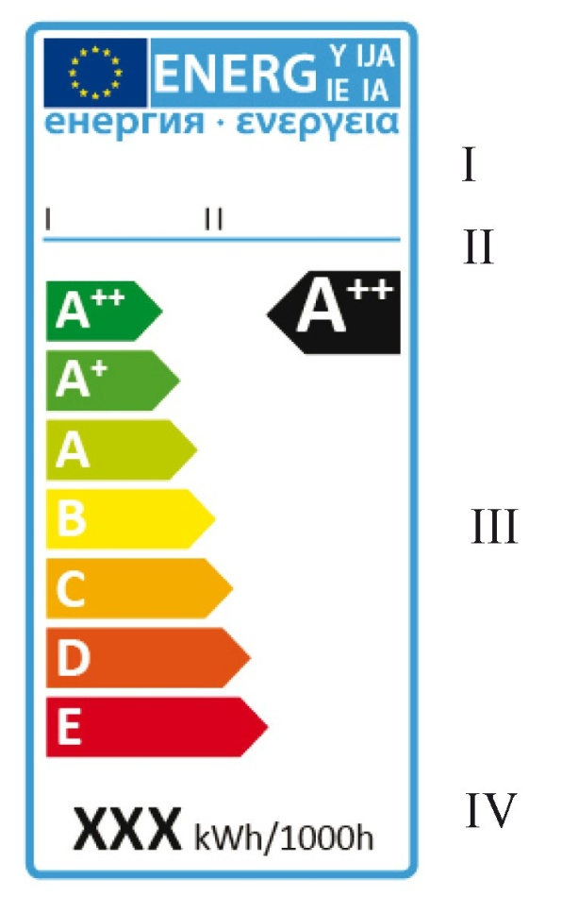

    - Eticheta trebuie să conțină următoarele informații:
      - denumirea furnizorului sau marca înregistrată;
      - identificatorul de model al furnizorului (codul alfanumeric, prin care se distinge un anumit model de lampă de alte modele cu aceeași marcă înregistrată sau cu aceeași denumire a furnizorului);
      - clasa de eficiență energetică, determinată în conformitate cu anexa VI; vîrful săgeții care indică clasa de eficiență energetică a lămpii este plasat la aceeași înălțime cu vîrful săgeții pe care figurează clasa de eficiență energetică corespunzătoare;
      - consumul anual ponderat de energie (Ec) în kWh/1 000 de ore, rotunjit la cel mai apropiat număr întreg și calculat în conformitate cu anexa VII.
    - În cazul în care eticheta este imprimată pe ambalaj, iar informațiile menționate la pct. 2, subpunctele I, II și IV sunt incluse în altă parte pe ambalaj, aceste informații pot fi omise de pe etichetă. În această situație, eticheta este aleasă dintre ilustrațiile următoare:

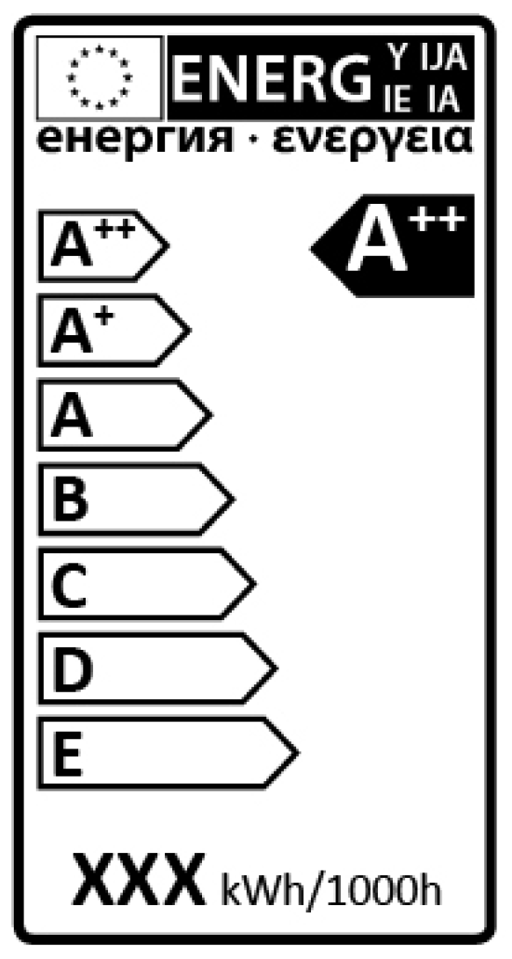
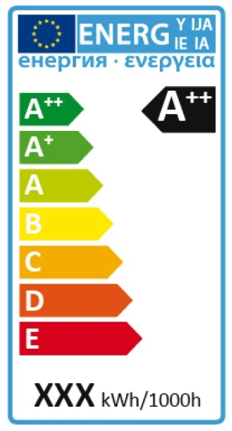

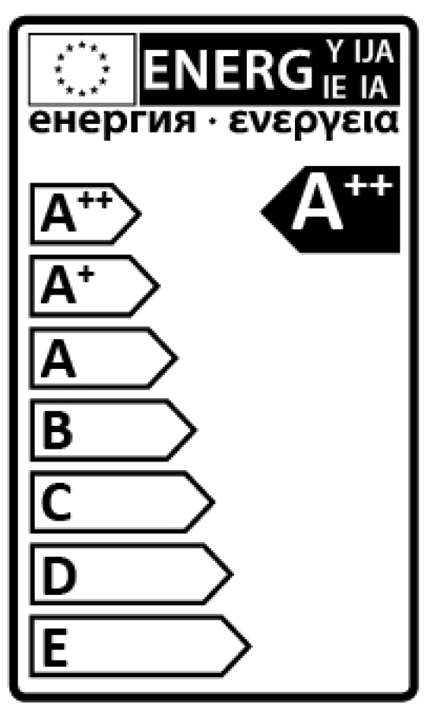
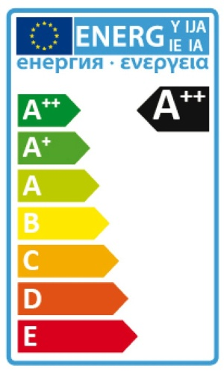

    - Designul etichetei trebuie să fie următorul:
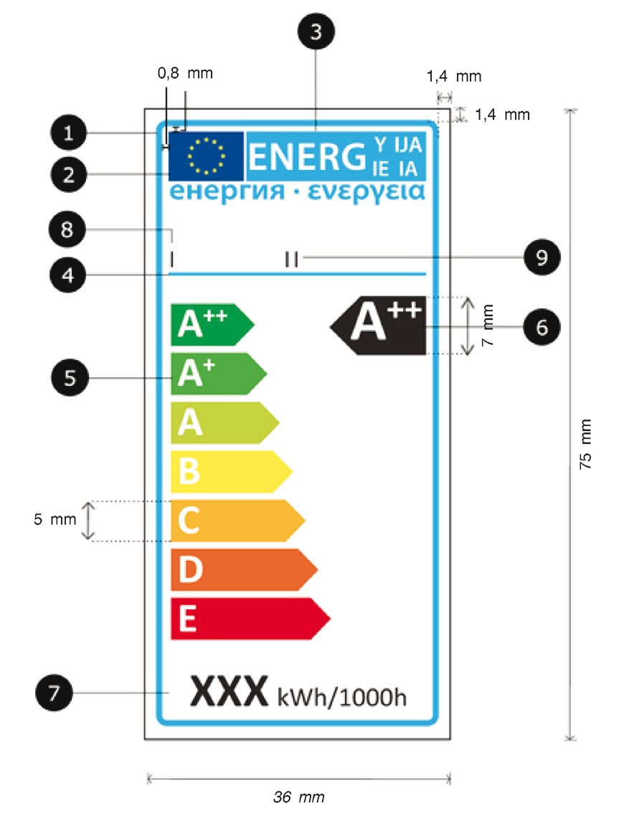
unde:
- specificațiile referitoare la dimensiuni din figura de mai sus și de la litera d) se aplică unei etichete de lămpi de 36 mm lățime și 75 mm înălțime. În cazul în care eticheta este imprimată într-un format diferit, conținutul său trebuie să fie proporțional cu specificațiile de mai sus. Versiunea etichetei menționată la pct. 1 și 2 trebuie să fie de cel puțin 36 mm lățime și 75 mm înălțime, iar versiunile specificate la pct. 3 trebuie să fie de cel puțin 36 mm lățime și 68 mm înălțime și, respectiv, de cel puțin 36 mm lățime și 62 mm înălțime. Dacă nicio latură a ambalajului nu este suficient de mare ca să poată conține eticheta și marginea goală a acesteia sau dacă aceasta ar acoperi mai mult de 50% din suprafața laturii celei mai mari, eticheta și marginea goală pot fi micșorate, dar nu mai mult decît este necesar pentru îndeplinirea ambelor condiții. Totuși, eticheta nu poate fi în niciun caz micșorată la mai puțin de 40% (pe înălțime) din dimensiunea standard. Dacă ambalajul este prea mic pentru a permite aplicarea unei etichete micșorate în acest fel, pe lampă sau pe ambalaj trebuie atașată o etichetă cu lățimea de 36 mm și înălțimea de 75 mm;
- fundalul trebuie să fie alb atît pentru versiunea în mai multe culori a etichetei, cît și pentru cea monocromă;
- pentru versiunea în mai multe culori a etichetei, culorile sunt CMYK – cyan, magenta, galben și negru, după exemplul următor: 00-70-X-00: 0% cyan, 70% magenta, 100% galben, 0% negru;
- eticheta trebuie să îndeplinească toate cerințele următoare (cifrele se referă la figura de mai sus); specificațiile referitoare la culoare se aplică doar versiunii în mai multe culori a etichetei):
Chenarul: 2 pt – culoare: cyan 100% – colțuri rotunjite: 1 mm.
Logo – culori: X-80-00-00 și 00-00-X-00.
Logo energie: culoare: X-00-00-00. Pictograma, așa cum este reprezentată: logo regional și logo energie (combinate): lățime: 30 mm, înălțime: 9 mm.
Marginea de sub logouri: 1 pt – culoare: cyan 100% – lungime: 30 mm.
Scara A++ - E
  - Săgeată: înălțime: 5 mm, spațiu liber: 0,8 mm – culori:
        - clasa superioară: X-00-X-00;
        - clasa a doua: 70-00-X-00;
        - clasa a treia: 30-00-X-00;
        - clasa a patra: 00-00-X-00;
        - clasa a cincea: 00-30-X-00;
        - clasa a șasea: 00-70-X-00;
        - ultima clasă: 00-X-X-00.
  - Text: Calibri bold 15 pt, majuscule de culoare albă; simbolurile „+”: Calibri bold 15 pt, exponent (superscript), alb, aliniate pe un singur rînd.
Clasa de eficiență energetică
  - Săgeată: lățime: 11,2 mm, înălțime: 7 mm, 100% negru;
  - Text: Calibri bold 20 pt, majuscule de culoare albă; simbolurile „+”: Calibri bold 20 pt, exponent (superscript), alb, aliniate pe un singur rînd.
Consumul ponderat de energie
Valoare: Calibri bold 16 pt, 100% negru; și Calibri regular 9 pt, 100% negru.
- Denumirea furnizorului sau marca înregistrată
- Identificatorul de model pus la dispoziție de furnizor
Denumirea furnizorului sau marca înregistrată și identificatorul de model pus la dispoziție de furnizor trebuie să se încadreze într-un spațiu de 30×7 mm.
Niciun alt element aplicat, imprimat sau atașat pe exteriorul ambalajului nu trebuie să acopere eticheta sau să reducă vizibilitatea acesteia.
Prin derogare, atunci cînd unui model i s-a acordat o „etichetă ecologică” în temeiul cadrului normativ corespunzător al Republicii Moldova, se poate adăuga o copie a acestei etichete.
  - Eticheta pentru corpurile de iluminat prezentate la un punct de vînzare
    - Eticheta trebuie să fie în versiunea lingvistică corespunzătoare și în conformitate cu ilustrația de mai jos sau ca în variantele definite la pct. 2 și 3.

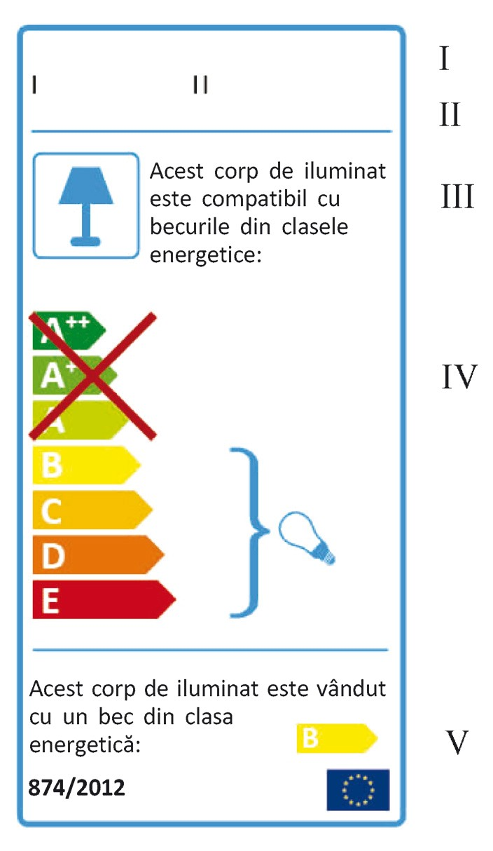

    - Eticheta trebuie să conțină următoarele informații:
      - denumirea furnizorului sau marca înregistrată;
      - identificatorul de model pus la dispoziție de furnizor (codul, de obicei alfanumeric, prin care se distinge un anumit model de lampă de alte modele cu aceeași marcă înregistrată sau cu aceeași denumire a furnizorului);
      - formularea din exemplul de la pct.l 1 sau una dintre variantele din exemplele de la punctul 3 de mai jos, după caz. În loc de termenul „corp de iluminat”, se poate folosi un termen mai precis pentru descrierea unui anumit corp de iluminat tip sau a produsului în care este integrat corpul de iluminat, cu condiția să se înțeleagă în mod clar că termenul se referă la produsul oferit spre vînzare care exploatează sursele de lumină;
      - gama claselor de eficiență energetică în conformitate cu partea 1 din prezenta anexă, însoțite de următoarele elemente, după caz:
        - o pictogramă reprezenînd un bec, care să indice clasele de lămpi care pot fi înlocuite de utilizator și cu care este compatibil corpul de iluminat în conformitate cu cerințele de ultimă generație privind compatibilitatea;
        - o cruce cu ajutorul căreia să se bareze categoriile de lămpi cu care corpul de iluminat nu este compatibil în conformitate cu cerințele de ultimă generație privind compatibilitatea;
        - literele „LED” dispuse vertical de-a lungul claselor A la A++, în cazul în care corpul de iluminat conține module cu LED-uri care nu sunt destinate să fie îndepărtate de utilizatorul final. În cazul în care un astfel de corp de iluminat nu conține prize de curent pentru lămpile care pot fi înlocuite de utilizator, clasele de la B la E trebuie barate cu o cruce;
      - una dintre următoarele opțiuni, după caz:
        - în cazul în care corpul de iluminat funcționează cu lămpi care pot fi înlocuite de utilizatorul final, iar lămpile respective sunt incluse în ambalajul corpului de iluminat, formularea din exemplul de la pct. 1, conținînd clasele de energie corespunzătoare. Dacă este necesar, formularea poate fi ajustată pentru a face referire la o lampă sau la mai multe lămpi și pot fi enumerate mai multe clase de energie;
        - în cazul în care corpul de iluminat conține doar module cu LED-uri care nu sunt destinate să fie îndepărtate de utilizatorul final, formularea din exemplul de la pct. 3, lit. b);
        - în cazul în care corpul de iluminat conține atât module cu LED-uri care nu sunt destinate să fie îndepărtate de utilizatorul final, cît și prize pentru lămpi care pot fi înlocuite, însă lămpile respective nu sunt incluse în ambalajul corpului de iluminat, formularea din exemplul de la pct. 3, lit. d);
        - în cazul în care corpul de iluminat funcționează doar cu lămpi care pot fi înlocuite de utilizatorul final, însă lămpile respective nu sunt incluse în ambalajul corpului de iluminat, spațiul trebuie lăsat necompletat, după cum se arată în exemplul la pct. 3, lit. a).
    - Următoarele ilustrații oferă exemple de etichete tipice pentru corpuri de iluminat, în plus față de ilustrația de la pct. 1, fără să prezinte toate combinațiile posibile.
a) Corp de iluminat care funcționează cu lămpi care pot fi înlocuite de utilizator și care sunt compatibile cu lămpi din toate clasele cu energie, fără lămpi incluse:

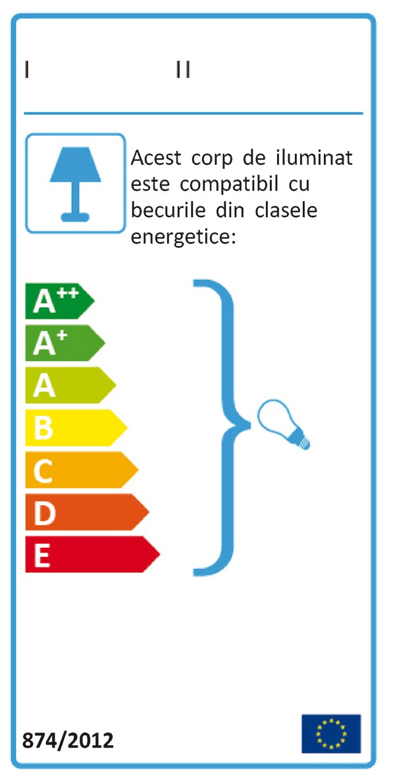

- Corp de iluminat care conține numai module cu LED-uri care nu pot fi schimbate:

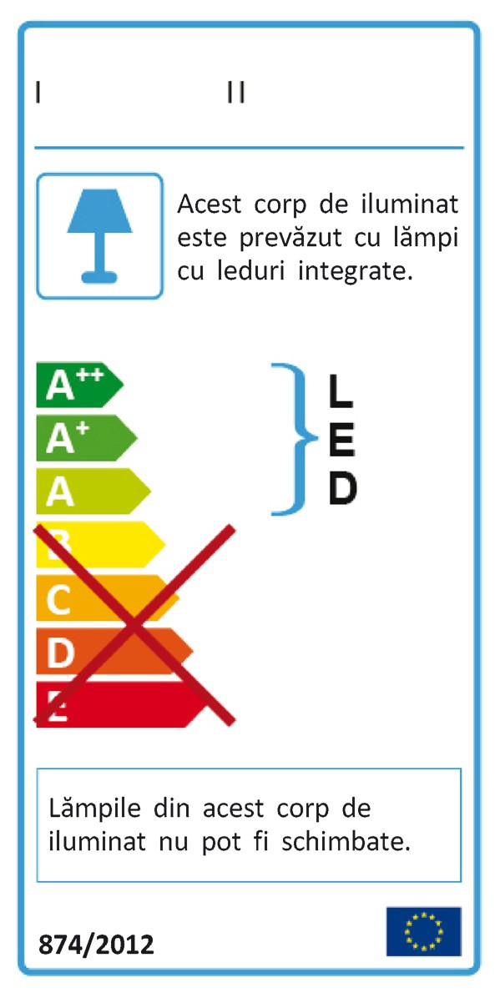

- Corp de iluminat care conține atît module cu LED-uri care nu se înlocuiesc, cît și prize pentru lămpi care pot fi înlocuite, cu lămpi incluse:

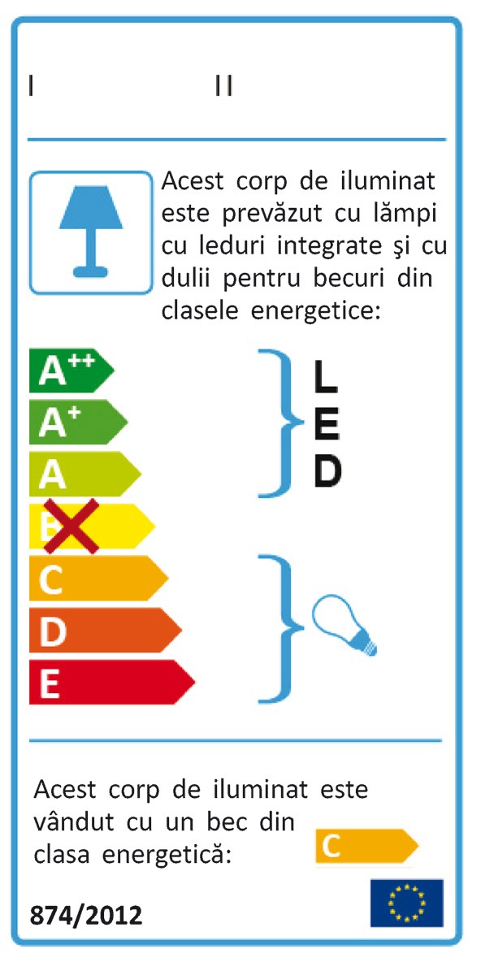

- Corp de iluminat care conține atît module cu LED-uri care nu se înlocuiesc, cît și prize pentru lămpi care pot fi înlocuite, fără lămpi incluse:

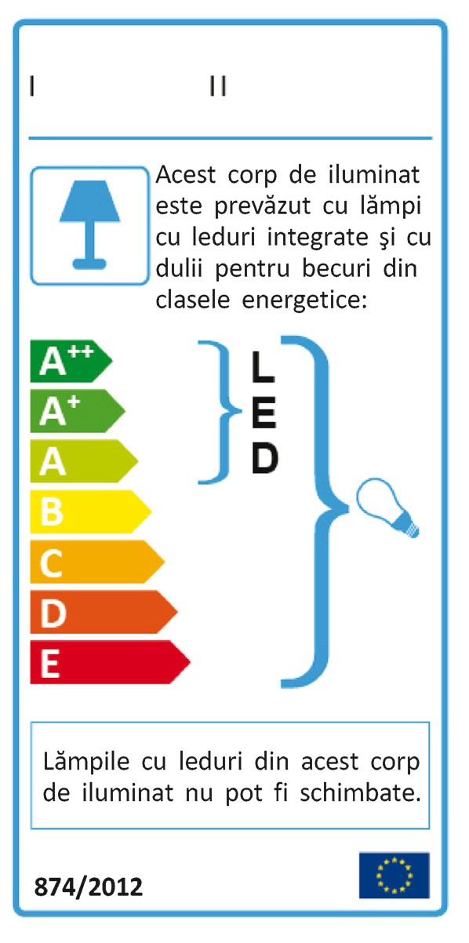

    - Eticheta va afișa următorul desen:
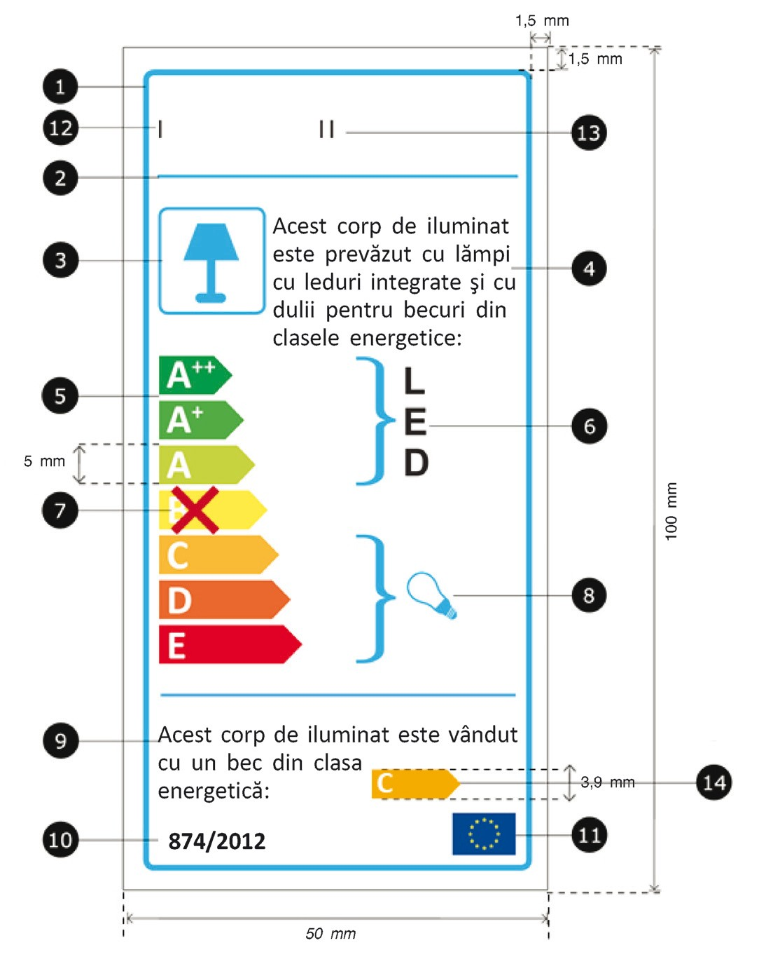
- Eticheta are o lățime de cel puțin 50 mm și o înălțime de cel puțin 100 mm;
- Fundalul trebuie să fie alb sau transparent, însă literele care desemnează clasele energetice trebuie să fie întotdeauna albe. Dacă fundalul este transparent, comerciantul trebuie să se asigure că eticheta este aplicată pe o suprafață care este albă sau de un gri deschis, asigurînd astfel lizibilitatea tuturor elementelor de pe etichetă;
- Culorile sunt CMYK – cyan, magenta, galben și negru, după exemplul următor: 00-70-X-00: 0% cyan, 70% magenta, 100% galben, 0% negru;
- Eticheta trebuie să îndeplinească următoarele cerințe:
Chenarul: 2 pt – culoare: cyan 100% – colțuri rotunjite: 1 mm.
Linia de sub logouri: 1 pt – culoare: cyan 100% – lungime: 43 mm.
Logoul corpului de iluminat: chenar: 1 pt – culoare: cyan 100% – dimensiuni: 13 mmx13 mm – colțuri rotunjite: 1 mm. Pictograma conform descrierii sau pictograma sau fotografia alese de furnizor, dacă acestea descriu mai bine corpul de iluminat căruia îi aparține eticheta.
Text: Calibri regular 9 pt sau mai mare, 100% negru.
Scara A++ - E
  - Săgeată: înălțime: 5 mm, spațiu liber: 0,8 mm – culori:
  - clasa superioară: X-00-X-00;
  - clasa a doua: 70-00-X-00;
  - clasa a treia: 30-00-X-00;
  - clasa a patra: 00-00-X-00;
  - clasa a cincea: 00-30-X-00;
  - clasa a șasea: 00-70-X-00;
  - ultima clasă: 00-X-X-00.
  - Text: Calibri bold 14 pt, majuscule de culoare albă; simbolurile „+”: Calibri bold 14 pt, exponent (superscript), alb, aliniate pe un singur rînd.
Text LED: Verdana Regular 15 pt, 100% negru.
Cruce: culoare: 13-X-X-04, chenar: 3 pt.
Logo bec: pictograma, așa cum este reprezentată.
Text: Calibri Regular 10 pt sau mai mare, 100 % negru.
Numărul regulamentului: Calibri bold 10 pt, 100 % negru.
Sigla: culori: X-80-00-00 și 00-00-X-00.
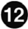 Denumirea furnizorului sau marca înregistrată.
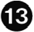 Identificatorul de model pus la dispoziție de furnizor:
Denumirea furnizorului sau marca înregistrată și identificatorul de model pus la dispoziție de furnizor trebuie să se încadreze într-un spațiu de 43×10 mm.
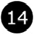 Săgeata care indică clasa energetică
  - Săgeată: înălțime: 3,9 mm, lățime: așa cum se arată în figura de la pct. 4, însă redus proporțional cu înălțimea, culoare: culoarea definită la pct., după caz.
  - Text: Calibri bold 10,5 pt, majuscule de culoare albă; simbolurile „+”: Calibri bold 10,5 pt, exponent (superscript) alb, aliniate pe un singur rînd.
Dacă pe suprafața destinată pentru afișarea formulării indicate la pct. 2 subpunctul V, lit. a) nu este suficient spațiu pentru afișarea săgeților care indică clasele energetice, se poate folosi în acest scop suprafața dintre numărul regulamentului și sigla Republicii Moldova.
Eticheta mai poate fi dispusă și orizontal, caz în care trebuie să fie lată de cel puțin 100 mm și înaltă de cel puțin 50 mm. Componentele etichetei trebuie să fie conform descrierilor de la lit. b)-d) și trebuie dispuse în conformitate cu următoarele exemple, după caz. Dacă nu este suficient spațiu în căsuța de text din stânga scării A++ -E pentru a afișa săgețile care indică clasele energetice, respectiva căsuță poate fi mărită pe verticală, după caz.

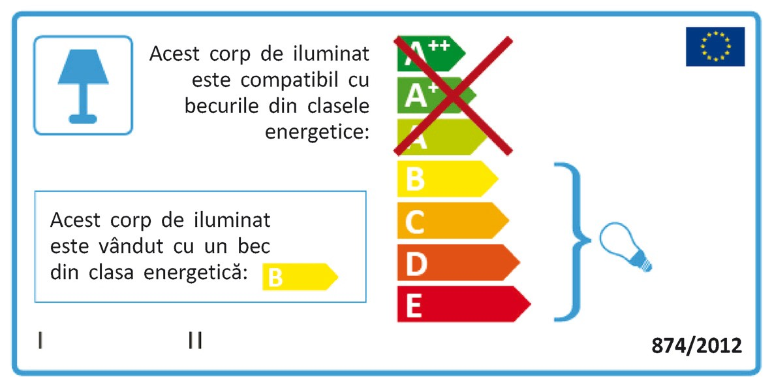

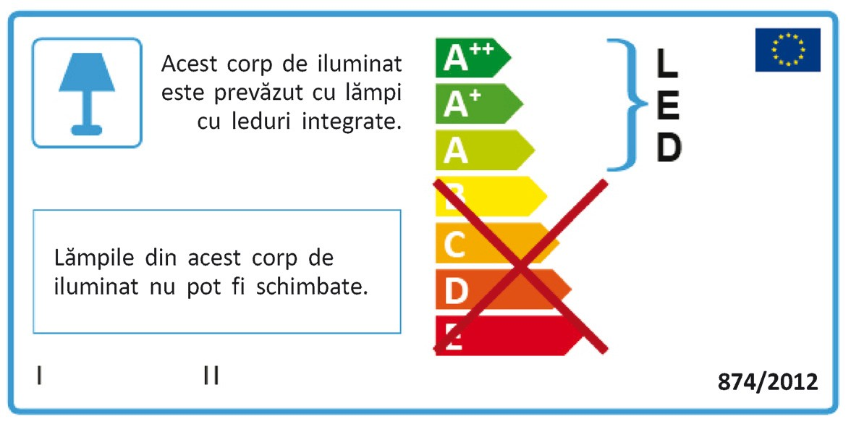

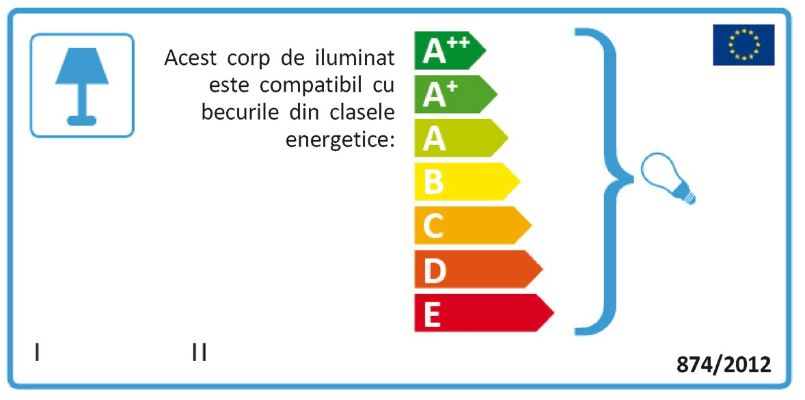

Anexa nr. 2 la Regulamentul cu privire
la cerințele de etichetare energetică
a lămpilor electrice și a corpurilor de ilumina

Fișa produsului pentru lămpile electrice

Fișa trebuie să conțină informațiile specificate pentru etichetă. În cazurile în care nu se furnizează broșuri referitoare la produs, eticheta produsului poate fi considerată drept fișă.

Anexa nr. 3 la Regulamentul cu privire
la cerințele de etichetare energetică
a lămpilor electrice și a corpurilor de ilumina

Documentația tehnică

Documentația tehnică menționată la pct. 7, lit. b) și pct. 8, lit. a) trebuie să includă:
- denumirea și adresa furnizorului;
- o descriere generală a modelului, care să permită identificarea cu ușurință și fără echivoc a acestuia;
- trimiterile la standardele conexe aplicate, după caz;
- celelalte standarde și specificații tehnice aplicate, după caz;
- datele de identificare și semnătura persoanei împuternicite să angajeze răspunderea furnizorului;
- parametrii tehnici pentru a determina consumul de energie și eficiența energetică în cazul lămpilor electrice și compatibilitatea cu lămpile în cazul corpurilor de iluminat, precizînd cel puțin o combinație realistă de setări ale produsului și condițiile în care se poate testa produsul;
- pentru lămpile electrice, rezultatele calculelor efectuate în conformitate cu anexa VII.

Informațiile conținute în această documentație tehnică pot fi comasate cu documentația tehnică furnizată în conformitate cu legislația în vigoare privind eficiența energetică a produselor cu impact energetic.

Anexa nr. 4 la Regulamentul cu privire
la cerințele de etichetare energetică
a lămpilor electrice și a corpurilor de ilumina

Informații care trebuie furnizate în cazul în care proprietarii finali nu au posibilitatea să vadă produsele expuse

- Informațiile prevăzute la pct. 9, lit. a) sunt prezentate în următoarea ordine:
a) clasa de eficiență energetică conform definiției din anexa VI;
- atunci cînd se prevede astfel în anexa I, consumul ponderat de energie exprimat în kWh per 1000 de ore, rotunjit la cel mai apropiat număr întreg și calculat în conformitate cu partea 2 din anexa VII.
- În cazul în care se furnizează și alte informații cuprinse în fișa produsului, acestea trebuie să respecte forma și ordinea indicate în anexa II.
- Dimensiunea și caracterele folosite pentru imprimarea sau pentru afișarea tuturor informațiilor menționate în prezenta anexă trebuie să asigure lizibilitatea acestor informații.

Anexa nr. 5 la Regulamentul cu privire
la cerințele de etichetare energetică
a lămpilor electrice și a corpurilor de ilumina

Procedura de verificare în scopul supravegherii pieței

Agenția pentru Protecția Consumătorilor efectuează controale de supraveghere a pieței și informează Ministerul Economiei și Guvernul cu privire la rezultatele acestor controale.

- Procedura de verificare pentru lămpile electrice și modulele cu LED-uri comercializate ca produse individuale

În scopul verificării conformității cu cerințele stabilite în pct. 7-10, Agenția pentru Protecția Consumătorilor testează un lot eșantion de minimum 20 de lămpi din același model și care provin de la același producător, obținute, pe cît posibil, în proporții egale din surse selectate aleatoriu, ținînd în același timp seama de parametrii tehnici stabiliți în documentația tehnică în conformitate cu lit f), anexa III.
Modelul este considerat ca fiind conform cu cerințele stabilite în pct. 7-10 dacă indicele de eficiență energetică al modelului corespunde clasei de eficiență energetică declarate a acestuia și dacă media rezultatelor obținute în urma testării lotului nu diferă cu mai mult de 10% față de limita, pragul sau valorile declarate, inclusiv față de indicele de eficiență energetică.
În caz contrar, se consideră că modelul nu respectă cerințele stabilite în pct. 7-10 al prezentului regulament.
Toleranțele pentru variație indicate mai sus se referă numai la verificarea parametrilor măsurați de către autoritățile statelor membre și nu pot fi utilizate de către furnizor ca toleranță permisă pentru valorile din documentația tehnică pentru a obține o clasă energetică mai eficientă.
Valorile declarate nu trebuie să fie mai avantajoase pentru furnizor decît valorile raportate în documentația tehnică.

- Procedura de verificare pentru corpurile de iluminat destinate a fi plasate pe piață sau comercializate către utilizatorul final

Corpul de iluminat este considerat conform cu cerințele stabilite în pct. 7-10 al prezentului regulament dacă este însoțit de informațiile despre produs cerute și dacă se constată că este compatibil cu toate lămpile cu care declară că este compatibil conform pct. 2.2, subpunctul IV, lit. a) și b) din anexa I, în urma aplicării metodelor și criteriilor de ultimă generație privind evaluarea compatibilității.

Anexa nr. 6 la Regulamentul cu privire
la cerințele de etichetare energetică
a lămpilor electrice și a corpurilor de ilumina

Clase de eficiență energetică

Clasa de eficiență energetică a lămpilor se determină în funcție de indicele de eficiență energetică (EEI) al acestora, după cum se indică în tabelul 1.
EEI al lămpilor se determină în conformitate cu anexa VII.

Tabelul 1
Clasele de eficiență energetică a lămpilor

Clasa de eficiență energetic | Indicele de eficiență energetică (EEI) pentru lămpile nondirecționale | Indicele de eficiență energetică (EEI) pentru lămpile direcționale
A++ (eficiență maximă) | EEI ≤ 0,11 | EEI ≤ 0,13
A+ | 0,11 < EEI ≤ 0,17 | 0,13 < EEI ≤ 0,18
A | 0,17 < EEI ≤ 0,24 | 0,18 < EEI ≤ 0,40
B | 0,24 < EEI ≤ 0,60 | 0,40 < EEI ≤ 0,95
C | 0,60 < EEI ≤ 0,80 | 0,95 < EEI ≤ 1,20
D | 0,80 < EEI ≤ 0,95 | 1,20 < EEI ≤ 1,75
E (cea mai puțin eficientă) | EEI > 0,95 | EEI > 1,75

Anexa nr. 7 la Regulamentul cu privire
la cerințele de etichetare energetică
a lămpilor electrice și a corpurilor de ilumina

Metoda de calculare a indicelui de eficiență energetică și a consumului de energie

- Calcularea indicelui de eficiență energetică
Pentru calcularea indicelui de eficiență energetică (EEI) al unui model, puterea sa, corectată în funcție de toate pierderile înregistrate de dispozitivele de comandă, este comparată cu puterea sa de referință. Puterea de referință se obține din fluxul luminos util, care reprezintă pentru lămpile nondirecționale fluxul total și, pentru lămpile direcționale, fluxul definit de un con cu unghiul de 90° sau 120° con.
EEI se calculează cu ajutorul formulei următoare și se rotunjește la două zecimale:

EEI = Pcor/Pref unde:
Pcor este puterea specificată (Pspecificată) pentru modelele fără dispozitive de comandă externe și puterea specificată (Pspecificată) corectată în conformitate cu tabelul 2 pentru modelele cu dispozitive de comandă externe. Puterea specificată a lămpilor este măsurată la tensiunea nominală de intrare a acestora.

